Nama : Tristan Vitorio Sinaga
NIM : 2802400710
Title : What’s a net cat?
Category : General Skill
Difficulty : Easy
Source : https://play.picoctf.org/practice/challenge/34?category=5&page=1&search=what
Goal
Mencari flag menggunakan nc

Solution
Langkah 1 : Buka terminal
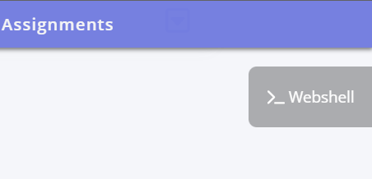
Terminal pada dasarnya adalah Text-Based User Interface untuk berinteraksi dengan komputer. Terminal memungkinkan pengguna untuk menjalankan perintah dan mengakses Command Line Interface (CLI) seperti windows atau linux. Disini saya menggunakan terminal webshell yang disediakan oleh web PICOCTF.

Langkah 2 : Gunakan NC
Netcat adalah tool yang digunakan untuk membuat 2 komputer dapat mentransfer data via TCP dan UDP, dan juga IP. Disini saya menggunakan NC untuk masuk ke domain yang telah di berikan dan menggunakan port yang telah diberikan.
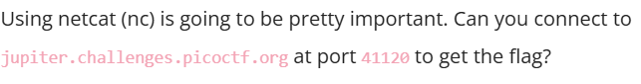
Dan ketika saya ketik nc di terminal akan muncul bantuan yang dapat saya gunakan.
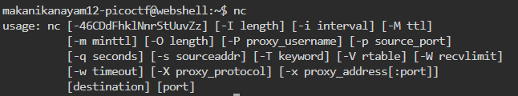

Gunakan destination dan port karena saya diminta masuk ke domain yang telah diberikan untuk mendapatkan flagnya.

Langkah 3 : Masukkan destination dan port yang telah diberikan
Saya menggunakan link domain yang telah diberikan ke destination dan port yang telah diberikan.

Setelah menginputnya dengan format nc + destination + port, akan muncul output flagnya.
Dan saya berhasil menyelesaikan soalnya.

Learning Lesson
- Saya belajar cara menggunakan tool Netcat (NC).

Conclusion
Pengalaman pertama saya menggunakan tool Netcat, yang memberikan saya info baru bahwa kita dapat menghubungkan 2 komputer atau device untuk saling mentransfer data.

